粤精准医函〔2025〕535号

关于举办2025年消化诊疗规范化学习班

第六期的第二轮通知

学会各会员，各有关单位、人士：

为规范消化诊疗技术的临床应用，进一步提高基层医师专科诊疗水平，由广东省精准医学应用学会主办，炎症性肠病分会承办的“2025年消化诊疗规范化学习班”计划于2025年3月-12月期间举办36场次，每期学习班计划招募15-30位学员。

第六期学习班将于5月15日在广州举办，邀请省内外消化诊疗领域的顶尖专家学者，共同探讨消化诊疗的最新技术。现将有关参会事项通知如下：

一、会议基本信息

时间：2025年5月15日

地点：中山大学附属第六医院知识城院区（广东省广州市黄埔区龙湖街道知明路688号）

二、会议内容

（一）手术演示

（二）手术训练

三、参加人员

（一）炎症性肠病分会委员；

（二）消化科及消化内镜相关专业医师、住培学员等。

四、其他事项

（一）本系列学习班免注册费，住宿费及交通费自理。

（二）会议信息将在学会官方网站（[https://www.gdpmaa.com](https://www.gdpmaa.com/" \t "_blank)）进行宣传，请点击“学术活动”－相关活动预告或扫描以下会议二维码在线报名。

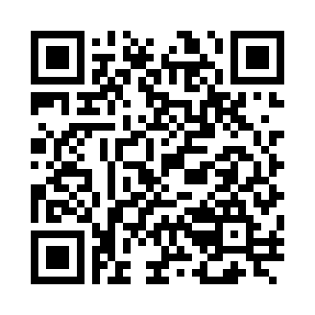

（三）联系方式

分会联系人：姚老师 13826462890

学会学术部：邓老师 16620480184

附件：2025年消化诊疗规范化学习班第六期议程

广东省精准医学应用学会

2025年5月12日

附件

2025年消化诊疗规范化学习班第六期议程

（会议具体时间、内容、主讲人以实际情况为准）

时间：2025年5月15日

地点：中山大学附属第六医院知识城院区（广东省广州市黄埔区龙湖街道知明路688号）

|  |  |  |
| --- | --- | --- |
| 时间 | 报告题目 | 讲者 |
| 9:00-12:00 | 消化内镜下治疗演示及训练 | 胡健聪 主治医师  中山大学附属第六医院  刘亚男  中山大学附属第六医院 |
| 12:00-14:00 | 学员分享 | 全 体 |
| 午餐 | | |
| 14:00-16:00 | 病例研讨 | 邓钧住院医师/王 伟 主治医师  中山大学附属第六医院 |
| 讨论专家：  胡品津 教授 中山大学附属第六医院  郅 敏 教授 中山大学附属第六医院  彭 翔 主治医师 中山大学附属第六医院  黄 艳 主任医师 中山大学附属第六医院  李文儒 主治医师 中山大学附属第六医院  柯 嘉 主任医师 中山大学附属第六医院  张 恒 主治医师 中山大学附属第六医院 | | |
| 16:00-16:10 | 会议总结 | |

　抄送：学会会长、副会长、理事会各理事、监事、学会其他部门。

　广东省精准医学应用学会 　2025年5月12日印发

　校对：学术部 邓炫林 　 （共印3份）